**ВЫСТАВКА «БЕЗ СРОКА ДАВНОСТИ»**

**МАОУ СШ № 152 имени А.Д. Березина, г. Красноярск**

**1. Экспедиции поискового отряда «Енисей –Л» в Старорусский район Новгородской области.**

В апреле 2014 года сводный поисковый отряд школьников Советского района **«Енисей –Л»**, в составе которого были ребята и других школ района принял участие в Международной Вахте Памяти в Новгородской области.

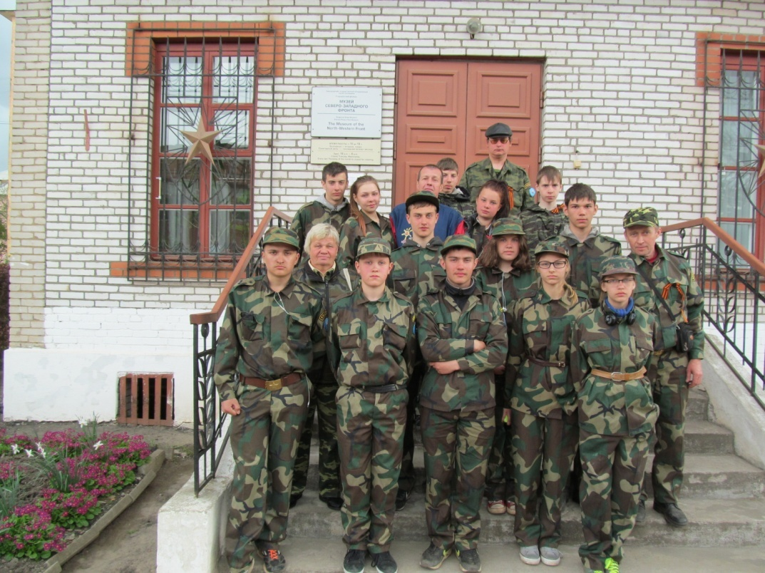

**Отряд ежегодно выезжает в Старорусский район на поиски останков советских солдат, погибших, но не похороненных в годы войны. Старая Русса — крупнейший населённый пункт Старорусского района и третий по населению город Новгородской области, старинный город в Новгородской области, известный своими уникальными бальнеологическими ресурсами. Расположенный у слияния рек Порусьи и Полисти, этот компактный курорт привлекает сказочной атмосферой тишины и покоя, а также по-настоящему древней историей солеварения. В парке курорта есть и свои достопримечательности: пруд с лебедями, Муравьевский источник, вместе сросшиеся дуб с березой и др. Зеленые окраины с уходящей натурой в виде деревянных домишек, уютные тенистые набережные, степенные храмы, продолжающие хранить воспоминания о допетровской Руси, – все это опознавательные признаки Старой Руссы, отвечающие за ее подчеркнуто провинциальный и вместе с тем невероятно самобытный колорит. Церкви и соборы Старой Руссы – достопримечательности поистине мирового уровня. Воскресенский собор, во время войны фашисты превратили его в склад, а потом в конюшню. Георгиевская церковь во время войны была тюрьмой.**Поисковики постоянно встречались с жителями сел и городов Старорусского района, которые рассказывали о себе в годы войны. Большая часть их была угнана в Германию в качестве рабов.а кто смог –тот вернулся домой после войны.

У д. Бракловицы найдены останки расстрелянных местных жителей: среди них были женщины и дети. На обрыве в несколько слоев лежали убитые, в основном мирные жители.

Поисковики находили ямы где убитые были пересыпаны хлоркой.

В 2022 г. наш отряд работал в Смоленской области, где вела свои бои 119 СД

Все дома были сожжены, а жители д. Аксенино были убиты. От д. Дудкино не осталось ни одного дома.

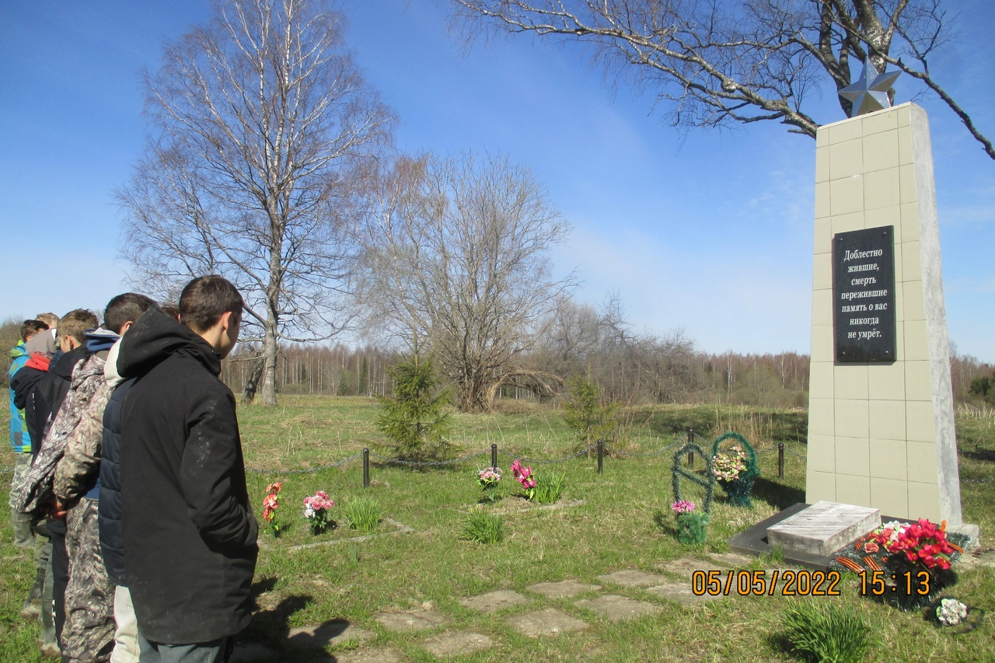

У обелиска жителям деревни Аксенино.

**2. Оккупация города.**

После кровопролитных боев 9 августа 1941 года Старую Руссу заняли гитлеровцы. Части немецкой армии крепко держали город и создали вокруг него тройное кольцо обороны с бетонными дотами и противотанковыми рвами… Немецкое командование придавало большое значение городу, т.к. в нём были сосредоточены развязки шоссейных и железных дорог на Ленинград и Москву, имевшие чрезвычайно важное стратегическое значение. Её они называли «маленьким Берлином» — klein Berlin. Жёсткий приказ Гитлера: **«По колено стоять в крови, но Руссы не сдавать»** выполнялся немецкими солдатами неукоснительно. Наблюдательные посты, оборудованные в колокольнях многочисленных городских церквей, давали хороший обзор на многие километры, занятые фашистами деревни на подступах к городу были превращены в опорные пункты и узлы сопротивления...

Задолго до начала войны в Старой Руссе жил и работал скромный фотограф по фамилии Быков. Естественно, его знал почти каждый горожанин. Свадьбы, дни рождения, юбилеи - все эти дорогие человеческому сердцу события требуют запечатлеть себя на "скрижалях" семейных фотоальбомов. Обращались к нему и по поводам более прозаическим: оформление личных удостоверений, пропусков, партийных и комсомольских билетов.

Быкова знали все. Не знали о нем главного, вот уже много лет тихий и незаметный человечек, подвизающийся на скромной должности городского фотографа, является агентом немецкой разведки, а в тайнике у него хранятся негативы фотографий со всех партийных и комсомольских билетов горожан. И даже бдительное НКВД было не в курсе, что за время своей легальной деятельности дальний родственник старорусских потомственных купцов собрал уникальную картотеку на всех известных партийных и советских работников Старорусского района. Наличие этой картотеки позволило оккупантам уже в первые дни после занятия города практически полностью обезглавить местную подпольную организацию. Центральные улицы древнего города покрылись виселицами с телами подпольщиков и членов их семей. Среди них: женщины и маленькие дети. За "особые заслуги перед Рейхом" фотограф Быков получил "хлебную" должность городского бургомистра. Но все это было потом. А пока он систематизировал свой страшный архив, прислушивался к звукам нарастающей канонады и ждал немцев. В том, что немцы придут, Быков не сомневался никогда.

Немецкие войска в конце августа стали полноправными хозяевами Старой Руссы. Город имел большое значение для них, являясь по их словам "маленьким Берлином", поскольку расположение Руссы являлось выгодным плацдармом для блокирования Ленинграда на его дальних подступах.

Как только немецкие войска вступили в город, на балконе Дома крестьянина и 1-й средней школы появились виселицы. 7 сентября на улице Володарского повесили сразу 25 человек.

Всем казненным палачи предварительно выворачивали руки и ломали кости под руководством фельдфебеля Иоагана Фесбеля.

До города также докатилось страшное и суровое эхо Холокоста. С момента оккупации Старой Руссы на евреев обрушился целый ряд жесточайших приказов: ношение на рукаве белой повязки с желтой звездой Давида, конфискация имущества, лишение евреев источников заработка, размещение их в специальных отстойниках. Таким отстойником в Руссе являлся Спасо-Преображенский монастырь. Когда людей накапливалось около полусотни, их выстраивали в шеренгу и расстреливали.

Массовые убийства осуществлялись по определенному плану: в условленном месте выкапывали ров, часто этим занимались сами обреченные на смерть. На краю того рва выстраивали евреев, заставляли аккуратно раздеваться и пулеметной очередью расстреливали. Так было в Старой Руссе, на улице Бетховена надо рвом у реки Полисть, у Воскресенского собора, в Сольцах в Молочковском бору.

Жестоким пыткам и надругательствам подвергались военнопленные, содержавшиеся в полуразрушенных "аракчеевских" казармах. Их морили голодом, в сильные морозы заставляли впрягаться в сани и возить воду с Полист**и. Тех, кто падал от усталости, расстреливали без промедления.**

**Выжить**. Вот что было главной целью тех, кто находился на оккупированной советской территории. Способы выживания избирали разные. Одни шли в партизаны, другие поступали на службу в полицию или становились старостами и бургомистрами, работали в открытых оккупантами больницах и школах.

Большинство же мирных жителей стремились к одному: не попасть под пули, безразлично - немецкие или партизанские, добыть хлеба, картофеля и иных продуктов для себя и своей семьи, чтобы не умереть с голоду, достать хоть немного дров или угля, сохранить теплые вещи, чтобы не погибнуть от холода. Интересы всех этих людей сталкивались, а бороться им приходилось за довольно ограниченные ресурсы нечерноземной территории, с которой, кроме того, снабжались десятки и сотни германских частей.

Фашистская пропаганда пыталась убедить население, что эксцессы, связанные с введением нового порядка, - всего лишь временные трудности, вызванные условиями войны. Но суровая реальность оккупации заставляла усомниться в них самых лояльных к новой власти представителей местного населения.

Жители были обобраны до нитки, ютились в жалких, наскоро сделанных землянках. Каменные здания подрывались, чтобы использовать камни и железо для строительства укреплений. Деревянные дома разбирали для отопления солдатских казарм и блиндажей. Большинство школ уничтожили, а уцелевшие были закрыты. Вместо них открыли немецкие школы и создали специальные курсы по изучению немецкого языка. Появился запрет на исполнение музыки русских композиторов. "Мы становимся помещиками, приобретаем славянских рабов и делаем с ними все, что хотим", - восторженно писал из-под Старой Руссы обер-лейтенант в Германию, описывая публичную порку крестьян

В городе было создано несколько концлагерей: в красных казармах, на сенобазе, в Успенской церкви. Лагеря не отапливались, зимой военнопленные находились в полуразрушенных кирпичных зданиях, обнесенных колючей проволокой.

В январе 1942 года, немцы из 104-й базы вывели 200 военнопленных и по дороге на Великое село всех расстреляли. Угнетающе на жителей оккупированного Старорусского района действовало и непрерывное мародерство солдат вермахта.

Неудивительно, что голодные солдаты вермахта тащили у крестьян все: и домашнюю птицу, и прочую живность. Разумеется, подобное поведение новоявленных "освободителей" не добавляло им симпатий со стороны местного населения.

Диким по своей жестокости, является факт замурования 29 мужчин и одной женщины в здании маслонефтехранилища на льнозаводе. Расследование показало, что их сначала пытали, а после замуровали заживо.

Жуткую картину напоминает глубокий ров в конце Минеральной улицы, где покоится более двух с половиной тысяч жертв фашистского произвола над мирными жителями и безоружными военнопленными.

Тем не менее фашисты понимали, что город придется сдать и увозили отсюда все что можно было вывезти, а остальное уничтожали.

14-20 января 1944 г. по противнику были нанесены сокрушительные удары, в ходе которых была снята блокада Ленинграда и освобожден Новгород.

18 февраля советские части, выделенные для освобождения Старой Руссы, были брошены в обход города для перехвата противника. В этот же день было освобождено около 40 населенных пунктов. Противник пытался задержаться на сильно укрепленных узлах обороны, но безуспешно.21 февраля стремительным ударом наши части освободили районные центры Волот и Поддорье.

В ночь с 17 на 18 февраля в районе города Старая Русса и в глубине обороны противника было отмечено большое количество пожаров и взрывов. Фашисты понимали, что им придётся оставить город: жгли, уничтожали или вывозили в Германию. 18 февраля 1944 года, город был освобождён войсками 1-ой Ударной армии 2-го Прибалтийского фронта, в ходе Старорусско-Новоржевской наступательной операции.

К моменту освобождения в разрушенном городе не оставалась ни одного жителя...

СТАРАЯ РУССА СНОВА СТАЛА СОВЕТСКОЙ! Еще один старинный русский город вырван из фашистских кровавых лап.

В 2005 году в Старой Руссе был открыт музей Северо-Западного фронта, большинство экспонатов в нем собраны поисковиками, в музее очень много документов, фотографий, рассказывающих о злодеяниях фашистов в Старой Руссе.

# Указ

# Президента Российской Федерации от 06.04.2015 г. № 175

О присвоении г. Старая Русса почетного звания Российской Федерации «Город воинской славы»

За мужество, стойкость и массовый героизм, проявленные защитниками города в борьбе за свободу и независимость Отечества, присвоить г. Старая Русса почетное звание Российской Федерации "Город воинской славы".